Budapesti Műszaki Szakképzési Centrum  Petrik Lajos  Két Tanítási Nyelvű Vegyipari, Környezetvédelmi  És Informatikai Technikum | 
Szoftverfejlesztő és -tesztelő technikusi szakma
5-0613-12-03
Asztali- és webes szoftverfejlesztés,
adatbázis-kezelés
Időtartam: 240 perc
Tartalomjegyzék
Központi Információk 2
Általános Információk a Vizsgatevékenységre vonatkozóan 2
Asztali- és webes szoftverfejlesztés, adatbázis-kezelés feladatsor 3
Értékelő Lap 10

Központi Információk
A vizsgatevékenység során a jelölt, a feladat kidolgozása közben offline ill. online dokumentációkat használhat, célirányosan elkészített segédanyagokat azonban nem.
A - Szoftverfejlesztés és -tesztelés vizsgaremek vizsgarész | A vizsgázóknak minimum 2, maximum 3 fős fejlesztői csapatot alkotva kell a vizsgát megelőzően egy komplex szoftveralkalmazást lefejleszteniük. | 30 perc | 55 pont
B - Asztali- és webes szoftverfejlesztés, adatbázis-kezelés vizsgarész: | A vizsgafeladat során a vizsgázónak egy számítógépes szoftverfejlesztési feladatokat tartalmazó feladatsort kell megoldania, amely tartalmaz backend, frontend, ill. desktop grafikus és konzolos funkcionalitást is. | 210 perc | 65 pont

Általános Információk a Vizsgatevékenységre vonatkozóan
Felhasználható technológiák PHP, C#, Java, Node.js, JavaScript, CSS, MariaDB
Javasolt alkalmazások Visual Studio Code, IntelliJ IDEA
Javasolt technológiák Laravel, Vue.js, Bootstrap, JavaFX

Asztali- és webes szoftverfejlesztés,
adatbázis-kezelés feladatsor
Általános tudnivalók

- Készítse el az alábbi alkalmazásokat, amelyekkel elvégezhetők az alábbi feladatok!
- Az alkalmazások elkészítéséhez tetszőleges fejlesztői környezetet, illetve programozási nyelvet használhat!
- Segítségül használhatók:
  - a gépre telepített offline help rendszerek
  - internetkapcsolat, amely használható:
    - átalános keresésre;
    - online dokumentáció elérésére;
    - projekt keretek létrehozására, csomagok telepítésére.
    - Mindenfajta kommunikáció, vagy meg nem engedett segédanyag letöltése szigorúan tilos!

- Kiadott források:
  - dancestudio.sql – a „courses” adatbázistábla szerkezete és kezdeti tartalma
  - kepek.zip – a feladat megoldásához szükséges képek

- Beadandó: az összes projekt, a megoldások során létrejött kimeneti állományok, illetve a megoldás során létrehozott adatbázis exportja.
  - Mindezeket egyetlen tömörített fájlban töltse fel Teams feladat beadásaként!
  - Az állomány neve szoftvervizsga2025_sajatnev_osztaly legyen!
  - A beadott alkalmazások futtatható állapotúak legyenek!
  - A hibás vagy hiányos részeket kommentben hagyja a kódban, de jelezze, hogy az is a megoldás része!
  - A gyorsabb értékeléshez az elkészített programot futtatható állapotban hagyja megnyitva a számítógépén!

Feladatleírás

Egy táncstúdió rendszerét kell elkészítenie, amely kurzusok, ill. a jelentkezések adatait tartja nyilván.
A rendszer három fő komponensből kell, hogy álljon:
- egy webes backend alkalmazásból, amely REST API-n keresztül biztosít hozzáférést az adatokhoz;
- egy böngészőben futó kliens alkalmazásból, amely a backend alkalmazást használja;
- egy desktop/konzolos hibrid alkalmazásból.

A kurzusok listáját az alábbi „courses” adattábla definiálja:
- id: egész szám, a kurzus azonosítója, elsődleges kulcs, automatikusan kap értéket
- name: szöveg, a kurzus megnevezése
- type: szöveg, az értéke lehet „solo” (egyéni), „partner” (páros), vagy „group” (csoportos)
- length: egész, egy alkalom hossza percben
- instructor: szöveg, a tánctanár neve
- created_at: timestamp, a rekord létrehozási ideje
- updated_at: timestamp, a rekord legutóbbi módosítása az adatbázisban

A backend és a desktop/konzolos alkalmazások ugyanazt a közös adatbázist használják.
Az alkalmazás csak belső, zárt hálózaton lesz elérhető, ezért autentikációt nem kell megvalósítani.
- Backend alkalmazás
A feladatot egy webes programozási nyelvben kell megvalósítani. Ajánlott egy MVC keretrendszer, ill. egy hozzá tartozó ORM keretrendszer használata (pl. PHP/Laravel/Eloquent, C#/ASP.NET/Entity Framework).
  - Készítsen egy üres projektet a választott backend keretrendszer segítségével. A projekt neve legyen dancestudiobackend! Töltse be a dancestudio.sql fájl tartalmát az adatbázis-kezelőbe!
  - Készítse el a jelentkezéseket tartalmazó applications adattáblát, az alábbi oszlopokkal:
    - id: egész szám, a jelentkezés azonosítója, elsődleges kulcs
    - course_id: egész szám, a hivatkozott kurzus azonosítója, idegen kulcs (a courses.id mezőre hivatkozik)
    - price: a befizetett összeg, egész szám
Amennyiben a választott keretrendszer megköveteli, a tábla tartalmazhat még szükséges oszlopokat (pl. created_at stb.)
Az adattáblát adatbázismigráció segítségével hozza létre!
  - Hozza létre az adatbázis táblákhoz tartozó modell osztályokat! (Course és Application)
  - Az applications táblát töltse fel véletlenül generált teszt-adatokkal, legalább 15 rekorddal! Ezt a backend keretrendszer seed-elés (vagy ekvivalens) funkciójával tegye meg!
  - Készítse el az alábbi API végpontokat!
Minden végpont JSON adatformában adja vissza a kimenetet.
Hiba esetén a hiba okát jelezze:
    - A HTTP státusz kóddal, valamint
    - Egy JSON objektum segítségével szövegesen is
      - A keretrendszer által generált hiba-válaszok is megfelelők, amennyiben a feltételeknek megfelelnek.
    - GET /api/courses
Adja vissza az összes kurzus alábbi adatait: id, name, type, length, instructor
Az eredmény egy objektumokból álló lista legyen. Egy lehetséges megoldás:
{
"data": [
{
"id": 1,
"name": "Waltz",
"type": "partner",
"length": 96,
"instructor": "Princess Maggio"
},
{
"id": 2,
"name": "Zumba",
"type": "group",
"length": 36,
"instructor": "Tabitha Lubowitz"
},
{
"id": 4,
"name": "Step dance",
"type": "solo",
"length": 67,
"instructor": "Prof. Van Dibbert Jr."
}
]
}

    - POST /api/courses
Hozzon létre egy új kurzust.
A kérés törzse egy JSON objektum, amely tartalmazza az alábbi mezőket: name, type, length, instructor. Pl.:
A végpont ellenőrizze, hogy a bemeneti adatok megfelelők-e:
{
"name": "Cha-cha-cha",
"length": 90,
"type": "partner",
"instructor": "John Smith"
}
      - Minden mező megadása kötelező
      - A name, type, instructor szöveg, a length pozitív egész szám
      - A type mező a „solo”, „partner”, „group” értékek egyikének kell lennie!
Validációs hiba esetén adjon vissza egy JSON objektumot, amely leírja a hiba okát, valamint egy megfelelő 4xx-es státusz kódot.
Siker esetén adja vissza az új kurzust leíró JSON objektumot (lásd a GET /api/courses végpontnál leírtakat), amiben szerepeljen az adatbázis-kezelő által generált id is! A státusz kód a 201 Created legyen.

    - POST /api/courses/{course}/apply
Jelentkezés rögzítése: hozzon létre és mentsen az adatbázisba egy új Application rekordot, ahol:
      - A fizetés összege egy alkalom hossza percben × 500 Ft
Azaz, ha egy alkalom 60 perces, az összeg 60 × 500 = 30000 Ft
      - A kurzus azonosítója az URL-ben szereplő {course} paraméter, amely egy egész szám.
A kérésnek nincs törzse.
Ha nincs ilyen azonosítójú kurzus, a végpont ezt 404 Not Found státusz kóddal jelezze.
Siker esetén JSON formátumban jelezze vissza a befizetett összeget, és a fizetés idejét:
{
"id": 15,
"course_id": 1,
"price": 48000
}

- Frontend alkalmazás
A feladatot JavaScript programozási nyelvben (vagy JavaScript-re forduló nyelvben) kell megvalósítani, egy frontend keretrendszer segítségével (pl. Vue.js, React, Angular). CSS keretrendszer (pl. Bootstrap, Tailwind) használata megengedett.
A feladat teljeskörű elkészítéséhez szükség van az 1. feladatban elkészített backend API végpontokra. Amennyiben valamelyiket nem tudta elkészíteni, a frontend alkalmazásban ettől függetlenül hívja meg a végpont URL-jét, az alkalmazás azonban dolgozhat tovább teszt adatokkal.
Az alkalmazás Egyoldalas Alkalmazás (Single Page Application) legyen, vagyis egyetlen funkció se járjon teljes oldal-újratöltéssel vagy böngésző navigációval.
A feladat elkészítése során, ahol lehetséges, használjon szemantikus HTML tag-eket CSS class-ok és id-k helyett!
  - Készítsen egy üres projektet a választott frontend keretrendszer segítségével. A projekt neve legyen dancestudiofrontend!
  - Az alkalmazás betöltésekor kérdezze le az /api/courses végpont segítségével a kurzusok adatait. Az így lekért kurzusok alábbi adatait jelenítse meg:
    - Név
    - Egy alkalom hossza
    - A tánctanár neve
    - A kurzus típusát jelképező kép
A képeket a mellékelt kepek.zip tömörített fájlban találja, ezeket másolja egy olyan mappába, amely a frontend alkalmazás számára elérhető. A három kép: solo.svg (egyéni), partner.svg (páros), group.svg (csoportos).
Az adatok megjelenítésekor az alábbi szempontokat vegye figyelembe:
    - A kurzusok nevei HTML címsorként szerepeljenek!
    - Reszponzivitás: desktop nézetben három, tablet nézetben kettő, mobil nézetben egy kurzus adata jelenjen meg soronként!
    - A kurzusok adatai vizuálisan különüljenek el egymástól (pl. szegély vagy térköz segítségével)!
    - A megjelenítésre egy mintát talál a feladatsor végén.
  - A kurzus-listát egészítse ki „Jelentkezés” feliratú gombokkal, amely minden kurzus kártyájában/cellájában jelenjen meg! A gombra kattintva hívja meg az /api/courses/{course}/apply végpontot. Siker esetén a gomb alatt jelenjen meg egy „Sikeres jelentkezés!” felirat, ellenkező esetben pedig írja ki a backend által visszaadott hibaüzenet.
  - Egészítse ki az alkalmazást:
    - Egy fejléccel, amely tartalmazza:
      - Az alkalmazás megnevezését: Petrik Táncstúdió (ez legyen HTML címsor)
Ez legyen a teljes oldal címe is!
      - Egy vízszintes navigációs sávot, amely két linket tartalmazzon:
Elérhetőség – görgessen le a lábléchez
Petrik honlap – a https://petrik.hu/ weboldalra mutasson
    - Egy lábléccel, amelyben szerepeljen a tánciskola elérhetősége, valamint alkalmazás készítőjének (azaz az Ön) neve:
Cím: 1440 Budapest, Ady Endre utca 2-4.
Telefon: +36 40 123 4567
Készítette: Ifj. Minta Vizsga

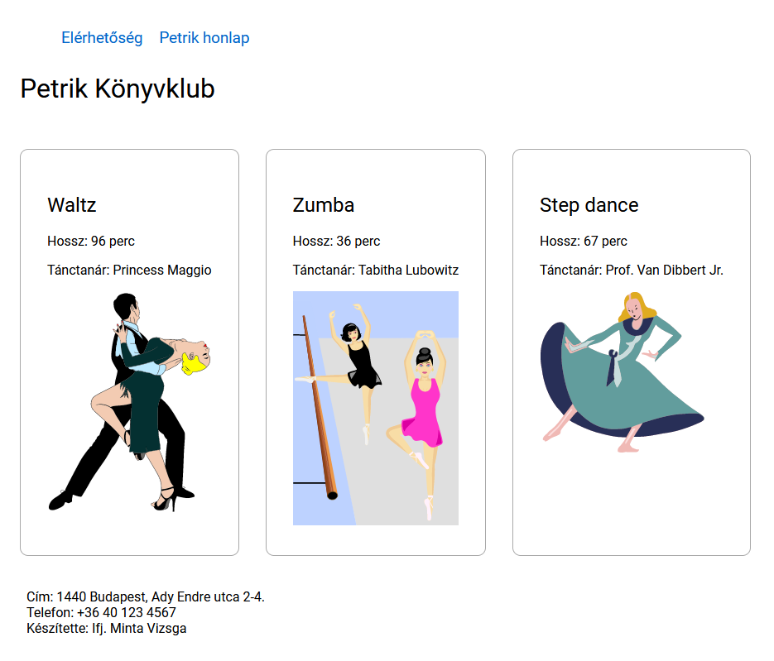

- Konzolos alkalmazásrész, az adatszerkezet kialakítása
A feladatot C# vagy Java programozási nyelvben kell megvalósítani. A megoldáshoz szükséges az 1. feladatban létrehozott és kiegészített adatbázis.

  - Hozzon létre egy új projektet DanceStudioDesktop néven!
  - Hozzon létre egy Course osztályt a kurzusok adatainak kezeléséhez az alábbi osztálydiagramm alapján:

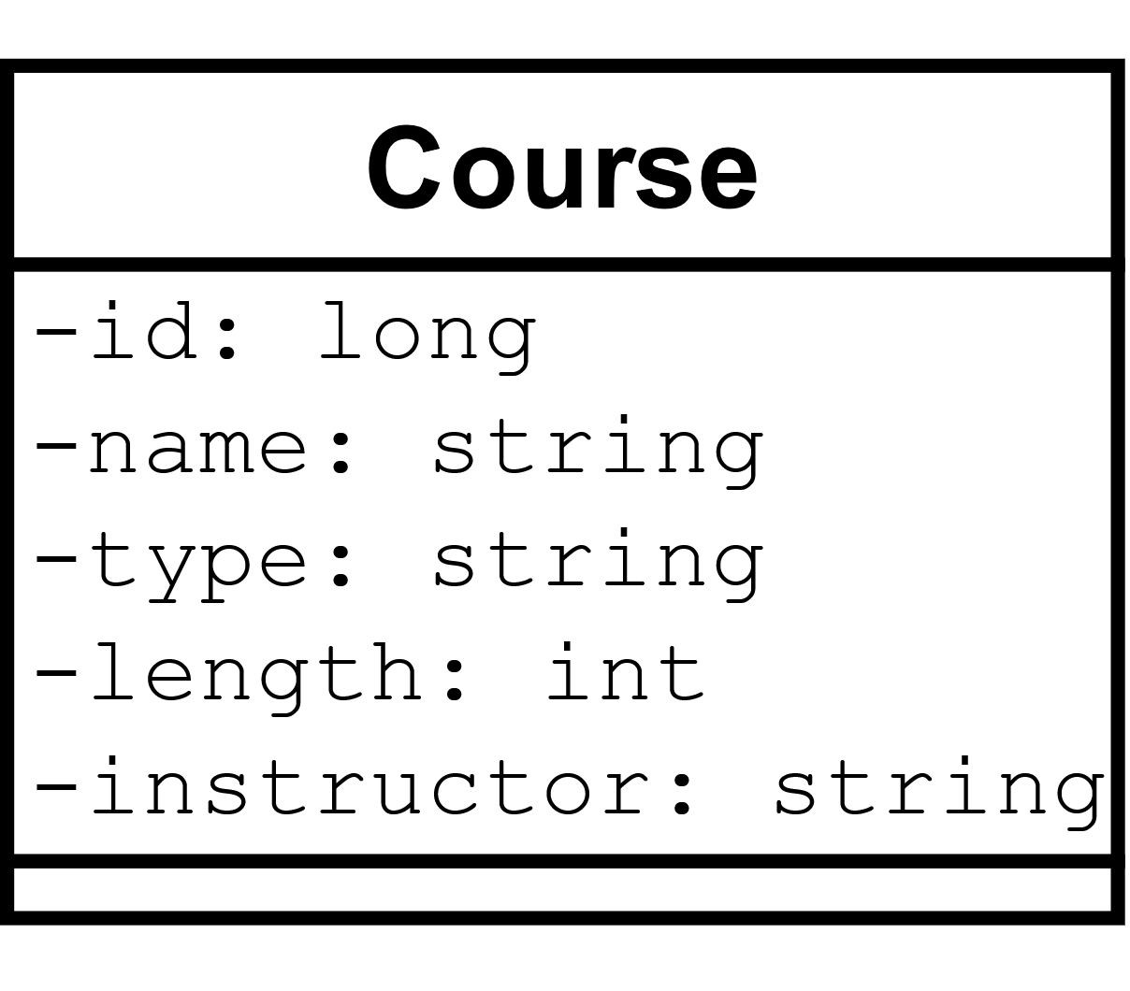
    - Az adattagokhoz készítsen get property-ket, vagy getter metódusokat!
    - Hozzon létre a Course osztályban paraméteres konstruktort, amely a paraméterek értékével inicializálja az adattagokat!
    - Amennyiben későbbi feladatok megoldásához szükséges, úgy bővítse az osztályt megfelelő adattagokkal és metódusokkal.
  - Hozzon létre egy Statisztika osztályt a konzolos feladatok elvégzéséhez!
    - A program indításakor amennyiben --stat parancssori argumentum lett megadva úgy a konzolos alkalmazásrész induljon el.
      - Amennyiben nem tudja kezelni a parancssori argumentumokat úgy a konzolos alkalmazásrész számára külön projektet hozzon létre BookclubDesktopCli néven
    - Az osztály rendelkezzen egy courses nevű adattaggal, amely egy Course típusú objektumokat tartalmazó lista, amely lehetővé teszi az összes kurzus adatainak kezelését.
    - Írjon a Statisztika osztályban függvényt, amely beolvassa az adatbázisban lévő kurzusokat, és a beolvasott adatok alapján feltölti a „courses” listát.
    - Ha nem sikerül kapcsolódni az adatbázishoz, a program adjon hibaüzenetet, és a program futása szakadjon meg!
    - Hozzon létre a Statisztika osztályban konstruktort vagy statikus függvényt, amely végrehajtja a beolvasást, majd elvégzi a további részfeladatokat.
  - Hozzon létre eljárásokat és függvényeket a Statisztika osztályban az alábbi részfeladatok elvégzéséhez. Az eredményt írja ki a konzolra a mintának megfelelően.
    - Határozza meg a csoportos kurzusok számát.
    - Határozza meg és írja ki a leghosszabb kurzus adatait.
    - Kérjen be a konzolról egy kurzus nevet. Határozza meg, hogy az adott kurzusnak ki az oktatója. Ha a megadott névvel nem szerepel kurzus, akkor „Nincs ilyen kurzus” üzenet jelenjen meg.
    - Minta:
Csoportos kurzusok száma: 2
A leghosszabb kurzus:
Név: Pole dance
Típus: solo
Hossz: 108
Oktató: Taurean Barrows
Adja meg egy kurzus nevét: Rumba
A megadott kurzus oktatója: Toney Thompson
- Grafikus alkalmazásrész
A megoldást a 3. feladat folytatásaként kell elvégezni, vagyis a két feladat végeredménye egyetlen projekt legyen!

  - A projekt grafikus megjelenítést végző osztályában hozza létre a felület elemeit úgy, hogy az alábbi mintához hasonló megjelenítést tegyen lehetővé!
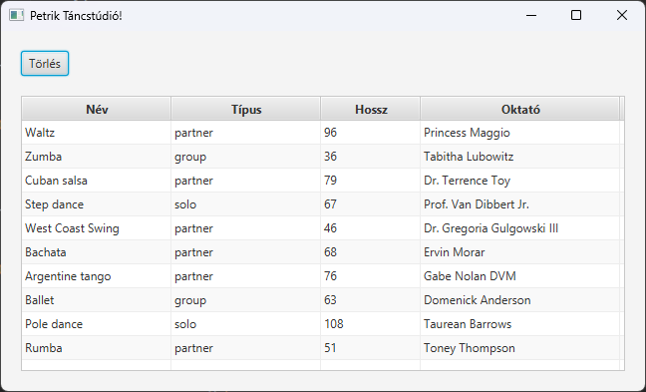
    - Az ablak bal felső sarkában helyezzen el egy gombot „Törlés” felirattal
    - Helyezzen el a gomb alá egy tároló komponenst, amelybe a kurzusok adatait táblázatos formában tudja listázni.
      - A megjelenítésre szolgáló komponensnek nem kötelező rendelkeznie fejléccel.
  - Az alkalmazásrész indulásakor töltse fel a listát az adatbázisban lévő kurzusok adataival.
    - A listázáshoz használja fel az előző feladatban létrehozott Course osztályt.
    - Ha nem sikerül kapcsolódni az adatbázishoz, a program felugró ablakban adjon hibaüzenetet. A felugró ablak bezárásakor a teljes program álljon le.
  - Tegye lehetővé a kurzusok törlését!
    - A „Törlés” gombra kattintva a listából kiválasztott kurzus kerüljön eltávolításra az adatbázisból.
    - Amennyiben nincs kurzus kiválasztva akkor felugró ablakban jelenjen meg „Törléshez előbb válasszon ki kurzust” üzenet.
    - Ha ki lett választva kurzus, akkor a törlés előtt jelenjen meg egy megerősítő ablak „Biztos szeretné törölni a kiválasztott kurzust?” felirattal.
    - A törlést csak akkor hajtsa végre, ha a felhasználó a felugró ablakon megfelelő gombra kattintott.
    - A törlés sikerességéről vagy sikertelenségéről adjon visszajelzést. Sikertelen törlés esetén megfelelő hibaüzenetet jelenítsen meg.
    - A sikeresen eltávolított kurzus a listából is kerüljön törlésre.

Értékelő Lap
Vizsgázó neve

1. feladat – Backend alkalmazás | 15
- Létrehozta a projektet, dancestudiobackend néven, az adatbázist betöltötte. | 1
- Applications adattábla
- Létrehozta az applications adattáblát a megfelelő oszlopokkal és adattípusokkal | 1
- A projekt tartalmazza a hozzá tartozó adatbázis-migrációt | 1
- A táblát lehet seed-elni, amely min. 15 véletlen adatot tartalmazó rekordot hoz létre | 2
- Létrehozta a Course és Application osztályokat | 2
- Listázás API végpont
- A megfelelő URL-en elérhető, a kimenet JSON formátumú | 1
- Az adatbázisban található kurzusok adatait adja vissza | 1
- Új kurzus API végpont
- A megfelelő URL-en elérhető, a kimenet JSON formátumú | 1
- A bemenetet validálja, hiba esetén JSON formátumban jelzi a hiba okát, a HTTP státusz megfelelő | 1
- Sikeres létrehozás esetén visszaadja az új kurzus adatait, a HTTP státusz megfelelő | 1
- Jelentkezés API végpont
- A megfelelő URL-en elérhető, a kimenet JSON formátumú | 1
- JSON formátumban jelzi a hibás jelentkezést, a HTTP státusz megfelelő | 1
- A kimenet tartalmazza az újonnan létrehozott jelentkezés adatait | 1

2. feladat – Frontend alkalmazás | 25
2.1 – Az alkalmazás működése | 15
- Létrehozta a projektet, dancestudiofrontend néven, az alkalmazás szintaktikai hiba mentes, fordítható. | 1
- Kurzusok listázása
- A kurzusok kért adatai megjelennek a böngészőben | 2
- Minden kurzusnál megjelenik a típusnak megfelelő kép | 2
- Az adatokat a backend API végpont segítségével töltötte be | 2
- Jelentkezés gomb
- Megjelenik minden kurzus cellájában | 1
- A gombra kattintva meghívja a megfelelő backend végpontot | 1
- Siker esetén megjelenik a „Sikeres jelentkezés!” felirat | 1
- Hiba esetén megjelenik a hibaüzenet | 1
- Fejléc, lábléc
- A fejléc tartalmazza az oldal nevét és a kért linkeket | 2
- A láblécben szerepel a tánciskola címe, telefonszáma, ill. a tanuló neve | 1
- A <title> tag is tartalmazza az oldal nevét | 1
2.2 – Reszponzív, szemantikusan helyes weboldal | 10
- Szemantikus HTML
- A fejléc <header>, a lábléc <footer> tag-et használ | 1
- Az oldal fő tartalma használja <main>, <section>, <article> tag-ek egyikét | 1
- A navigációs linkek <nav> tag-en belül találhatók | 1
- Az oldal címe <h1>, a kurzusok neve <h1>-nél alacsonyabb szintű heading | 1
- Formázás, reszponzív megjelenés
- Mobil nézetben egymás alatt helyezkednek el a kurzusok adatai | 1
- Tablet nézetben soronként 2 helyezkedik el | 1
- Desktop nézetben soronként 3 helyezkedik el | 1
- A kártyák térközzel vagy szegéllyel elkülönülnek egymástól | 1
- A navigációs linkek egy sorban találhatók | 1
- A hibaüzenetek betűszínnel, háttérszínnel stb. elkülönülnek a többi tartalomtól | 1

3. feladat – Az adatszerkezet kialakítása, konzolos alkalmazásrész elkészítése | 15
- Létrehozta a projektet, DanceStudioDesktop néven. A program szintaktikai hiba mentes, futtatható. | 1
- Létrehozta a Course osztályt. Helyesen definiálta az osztály adattagjait és létrehozott az adattagok számára gettereket. Létrehozott paraméteres konstruktort az adattagok inicializálásához. | 1
- Konzolos alkalmazásrész - Statisztika osztály
- Létrehozta a Statisztika osztályt | 1
- A konzolos alkalmazásrész a --stat parancssori argumentum megadásával indul. Ellenkező esetben a grafikus alkalmazásrész indul el. | 1
- Az osztály rendelkezik egy függvénnyel, amely lekérdezi és eltárolja az adatbázisban tárolt kurzusokat, egy courses nevű lista adattagba. | 1
- Ha nem sikerül kapcsolódni az adatbázishoz, akkor hibaüzenet jelenik meg a konzolon és a program futása megszakad | 1
- Statisztikai feladatok
- A részfeladatok számára külön eljárásokat és függvényeket hoz létre. Minden függvénynek egy meghatározott feladata van. | 1
- A kiírások a mintának megfelelőek | 1
- Helyesen határozza meg a csoportos kurzusok számát. | 2
- Helyesen határozza meg a leghosszabb kurzust | 2
- Bekér a konzolról egy nevet, ezt eltárolja a feladat megoldásához. | 1
- Helyesen dönti el, hogy a megadott névvel van-e kurzus a listában. | 1
- A bekért név alapján megfelelően határozza meg a kurzus oktatójának a nevét | 1

4. feladat – Grafikus alkalmazásrész | 10
- Vizuális felület kialakítása
- Elhelyezett egy nyomógombot a kiválasztott kurzus törléséhez | 1
- Felvett egy megfelelő komponenst (Java: ListView, TableView / C#: ListBox, ListView, DataGrid) a kurzusok táblázatszerű megjelenítéséhez | 1
- Adatok listázása
- A program indulásakor a feltölti a listát az adatbázisból kiolvasott kurzusokkal | 1
- Ha nem sikerül kapcsolódni az adatbázishoz, akkor hibaüzenet jelenik meg egy felugró ablakban, a hibaüzenetet bezárásával az alkalmazás leáll | 2
- Kurzus törlésre
- Gombkattintásra, ha nincs kiválasztva kurzus akkor felugró ablakban hibaüzenet jelenik meg | 1
- Ha ki lett választva kurzus akkor felugróablak jelenik meg a művelet megerősítéséhez. | 1
- Ha a felhasználó az igen gombra kattintott akkor a kiválasztott kurzus törlődik, ellenkező esetben nem történik semmi. | 1
- A törlés sikerességéről vagy sikertelenségéről a felugróablakban figyelmeztet. Sikertelen törlés esetén kiírja annak okát is. | 1
- Törlés után a lista tartalma frissül. | 1
Pontszám | 65

Javítás Dátuma: 2025. | Érdemjegy

Vizsgabizottsági tag aláírás

